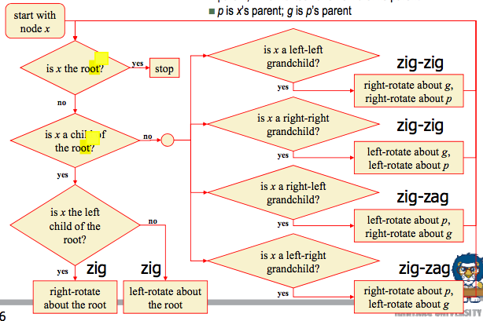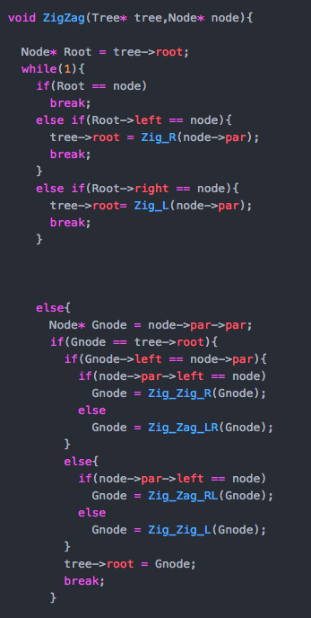

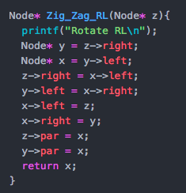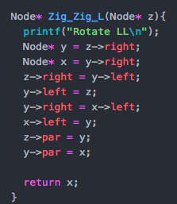

x,y,z에 대해

노드 조정작업을 하고

최상위 노드를(z->x)

변경한다.

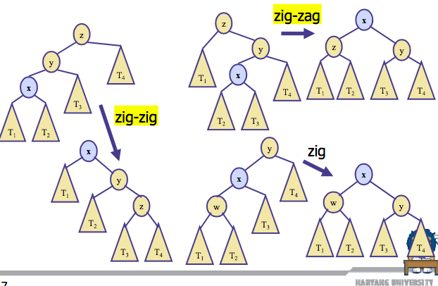

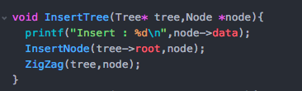

Data에 해당하는 노드를 찾고 없는 경우 가까운 노드를 리턴

삽입 후 해당 노드에 대한 splay

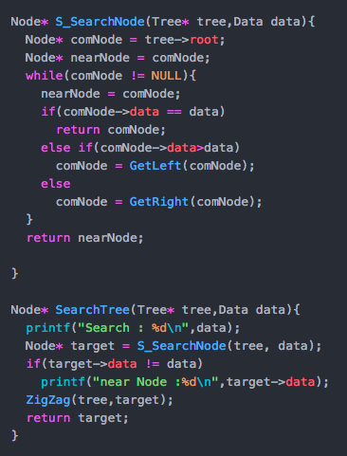

찾은 노드나 근처 노드에 대해 splay를 진행한다.

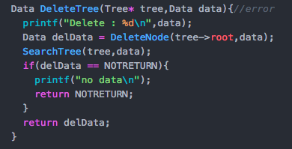

삭제 후 대체 노드를 찾아 그 노드에 대한 splay를 진행한다.

(Search 에서 splay)

-zig와 zigzig를 별개로 구현.

-조상노드가 root가 아닌 경우를 고려.

-delete에서 splay 대상 노드를 찾는 함수

**실행 화면**

